FORMAT PENGERJAAN TUGAS PENDAHULUAN RPL

- TP wajib dikerjakan tulis tangan pada BUKU TP + printscreen hasil dilampirkan (printscreen full windows tanpa crop). Jika aturan ini tidak dipenuhi, maka nilai

TP dikurangi 50%. Contoh :
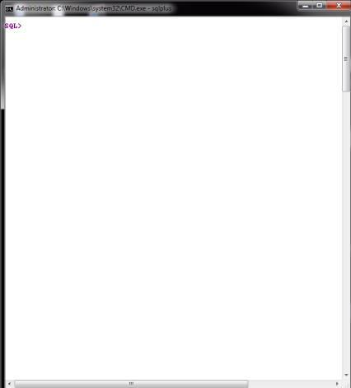

- Semua soal TP HARUS dikerjakan, jika tidak (ada yang tidak dijawab), TP=0.

- PLAGIAT akan mendapat sanksi khusus (baik yang memberikan ataupun yang diberikan.), mendapatkan nilai E untuk semua mata kuliah selama satu semester.

- TP merupakan TIKET untuk mengikuti praktikum.

- Pengumpulan TP :

Tempat : Ruang ASPRAK

Waktu : Senin, 26 Maret 2018 maksimal pukul 07.00 WIB

Keterlambatan pengumpulan akan mengakibatkan pengurangan nilai (nilai diskon 50%).
- Kerjakan TP Secara Mandiri !

- Jika mengumpulkan TP di HARI JADWAL PRAKTIKUM ATAU SEBELUM PRAKTIKUM DIMULAI maka, TIDAK BOLEH mengikuti praktikum.

NO PLAGIAT!!

TUGAS PENDAHULUAN
PRAKTIKUM REKAYASA PERANGKAT LUNAK
MODUL 8 – GITHUB

- Apa yang kalian ketahui tentang GitHub ? Jelaskan minimal dalam 3 kalimat.
- Jelaskan apa kelebihan GitHub yang kalian ketahui! minimal 3 point dan jelaskan dengan menggunakan bahasa kalian sendiri
- Buatlah akun Github dengan format Nama_Nim. Sertakan full screenshot dan berikan nim dibagian pojok kiri bawah.
- Download dan install aplikasi GitHub. Sertakan full screenshot dan berikan nim dibagian pojok kiri bawah.
- Upload sebagian tugas Proyek Tigkat 2 (PT2) ke dalam Github kemudian sertakan full screenshot beserta nim di pojok kiri bawah.

“Sukses hanya bagi orang yang tetap semangat meski

halangan dan rintangan di depan mata ☺“

